

PRESUPUESTO DE OBRAS – ACERAS Y CONTENES
Provincia | La Vega |  | Municipio | La Vega |  | Distrito Municipal |  | Don Juan Rodríguez
Sector |  |  | Sección |  |  | Paraje
Proyecto |  | CONSTRUCCIÓN DE ACERAS Y CONTENES EN DIVERSOS SECTORES DEL DISTRITO MUNICIPAL DON JUAN RODRÍGUEZ (BARRANCA), PROVINCIA LA VEGA, REPÚBLICA DOMINICANA
Modalidad |  |  |  |  | No. de Proceso
Comparación de Precios |  |  |  |  | JDMJR-CCC-CP-2025-0002
Lote |  |  |  |  | Fecha
 |  |  |  |  | Día |  | Mes |  | Año
Preparado por (Ing./CODIA) |  |  |  |  | Aprobado por

1. GASTOS DIRECTOS
No. | PARTIDA | CANT. | UND | P.U. (RD$) | SUB-TOTAL (RD$)
1.00 | TRABAJOS GENERALES
1.10 | Ingeniería | 1.05 | km
1.20 | Mantenimiento de tránsito | 1.00 | pa
2.00 | MOVIMIENTO DE TIERRA
 | Bote
2.10 | Bote de material producto de la demolición de aceras y contenes existentes (10 km) | 27.30 | m³n
2.20 | Bote de material producto de excavación para contenes (7 km) | 70.20 | m³n
 | Excavación
2.30 | Excavación de material no clasificado en aceras y contenes | 54.00 | m³n
 | Relleno
2.40 | Suministro y compactación de relleno en acera (a mano) | 154.00 | m³c
3.00 | ACERAS Y CONTENES DE HORMIGÓN
3.01 | Aceras de hormigón | 784.00 | m²
3.02 | Reparación aceras de hormigón | 275.00 | m²
3.03 | Contenes de hormigón | 784.00 | ml
3.04 | Reparación contenes de hormigón | 275.00 | ml
4.00 | MISCELÁNEOS
4.01 | Telford (base granular) | 11.19 | m³
4.02 | Limpieza final y bote | 1.00 | pa
 | SUB-TOTAL GASTOS DIRECTOS

2. GASTOS INDIRECTOS
Concepto | % | RD$
Dirección técnica y responsabilidad administrativa | 10.00%
Seguro y fianza | 3.50%
Gastos administrativos | 3.00%
Transporte | 2.00%
Letrero en Obra | P.A.
Ensayos de calidad del hormigón (probetas, transporte y rotura en laboratorio) | P.A.
Imprevistos | 5.00%
Supervisión | 5.00%
Fondo de pensiones (Ley 6-86) | 1.00%
CODIA | 0.10%
ITBIS (18% sobre Dirección Técnica) | 18.00%
SUB-TOTAL GASTOS INDIRECTOS

3. RESUMEN GENERAL
Subtotal Directos (A): RD$
Subtotal Indirectos (B): RD$
TOTAL GENERAL PRESUPUESTADO RD$
Total en letras:

FIRMAS

Preparado por (Nombre, No. CODIA):

Aprobado por (Director/Enc. Obras):

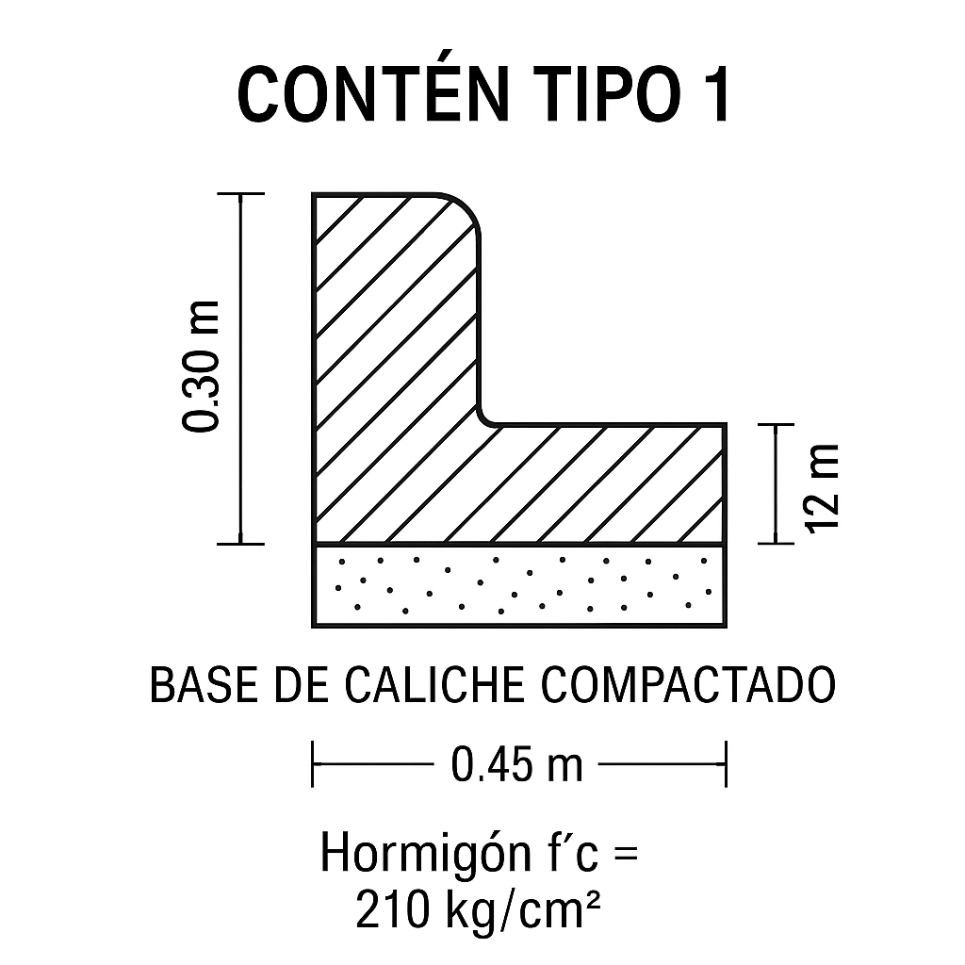

1. Nota Descriptiva – Contén Tipo 1 (0.30 m de altura, 0.45 m de base)
El contén Tipo 1 está diseñado para zonas residenciales y calles de baja densidad vehicular. Se construye en hormigón simple con una resistencia mínima de f’c = 210 kg/cm², utilizando mezcla 1:2:4 (cemento, arena y grava).
Posee una altura total de 0.30 metros y una base de 0.45 metros, con pendiente superficial del 2% hacia la vía pública para facilitar el drenaje de las aguas pluviales.El contén se apoya sobre una base de caliche compactado al 95% del Proctor Modificado, que garantiza su estabilidad y evita asentamientos diferenciales. Se recomienda incluir juntas de dilatación cada 3.00 m, rellenas con material bituminoso o polietileno, a fin de prevenir fisuras. El acabado será liso, libre de cavidades y con bordes biselados, cumpliendo con los estándares de accesibilidad urbana establecidos por la LIGA.

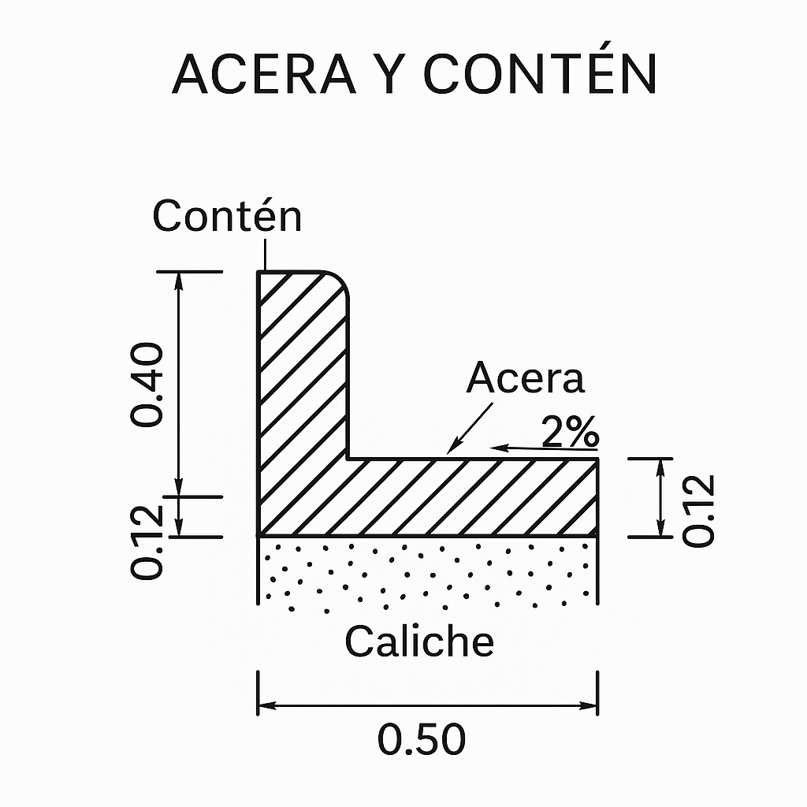
2. Nota Descriptiva – Contén Tipo 2 (0.40 m de altura, 0.50 m de base)

El contén Tipo 2 se aplica en vías principales, zonas urbanas densas o de mayor tráfico vehicular. Se construye con hormigón simple de resistencia f’c = 210 kg/cm², con mezcla 1:2:4 y vibrado manual o mecánico para garantizar la compactación. Las dimensiones son 0.40 m de altura total y 0.50 m de base, manteniendo una pendiente de 2% hacia la calzada para asegurar el escurrimiento de aguas superficiales.
Su base de apoyo será de material caliche compactado o material granular estabilizado, con espesor mínimo de 0.10 m.

Deberá respetarse el alineamiento y nivel definidos en los planos de replanteo, y la superficie expuesta del contén deberá presentar acabado fino, bordes redondeados y juntas de expansión cada 3.00 m. Este tipo de contén es recomendado por la LIGA para proyectos de mejoramiento vial y drenaje urbano en distritos municipales.

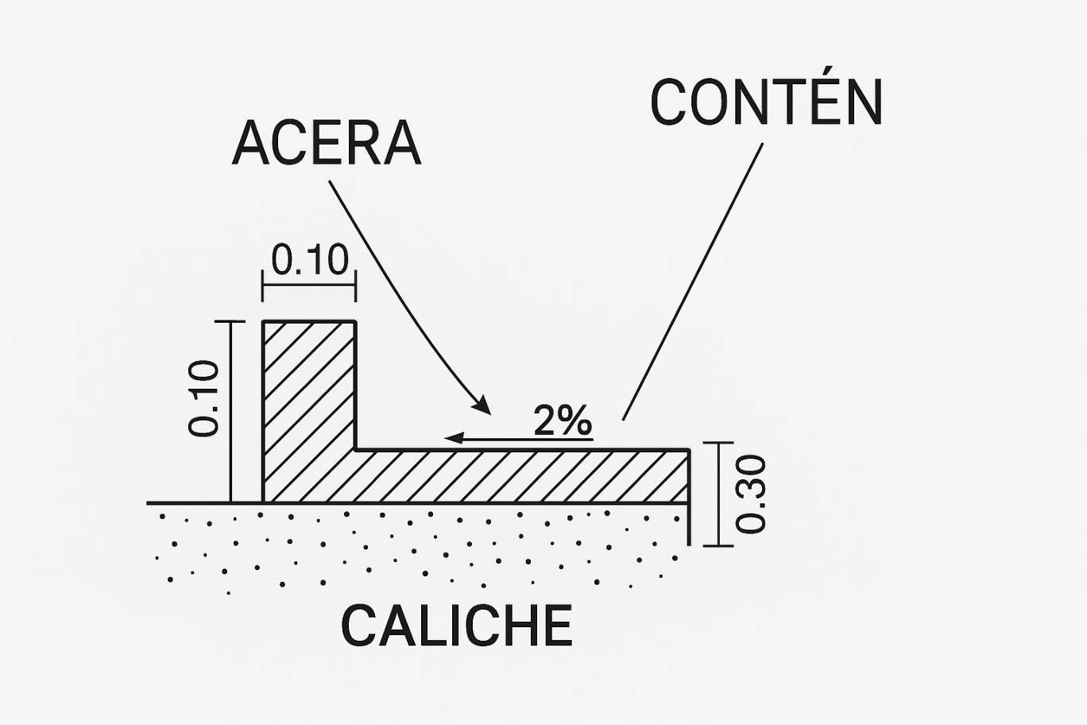

3. Nota Descriptiva – Acera de Hormigón

La acera está proyectada con un ancho mínimo de 1.00 metro y un espesor de 0.10 m, construida en hormigón simple de resistencia f’c = 210 kg/cm² (zonas rurales) o 240 kg/cm² (zonas urbanas densas).
El acabado será antideslizante tipo escobillado, con juntas de contracción cada 1.50 m y juntas de expansión rellenas con material flexible cada 3.00 m. Se establece una pendiente transversal del 2% hacia la calle para el adecuado drenaje pluvial.
La acera se apoya sobre una base de caliche compactado con espesor mínimo de 0.10 m y se recomienda reforzar los bordes contiguos a los contenes para evitar fisuras o desprendimientos.
El diseño cumple con las disposiciones de accesibilidad universal, pudiendo incorporar rampas con pendiente máxima del 8% y acabado podotáctil en cruces peatonales, según las directrices de la LIGA Municipal Dominicana.

